Dragi učenci,

spodaj vam posredujem rešitve delovnega zvezka. Danes boste nadaljevali z delom in rešili od pete do vključno enajste naloge na str. 40, 41 in 42. Rdeč okvirček prepišite v zvezek. Naslov dajte Glagolski naklon. Rešitve rdečega okvirčka so: povednem, velelnem, pogojnem.

Lepo vas pozdravljam,

učiteljica Urša

**Rešitve**

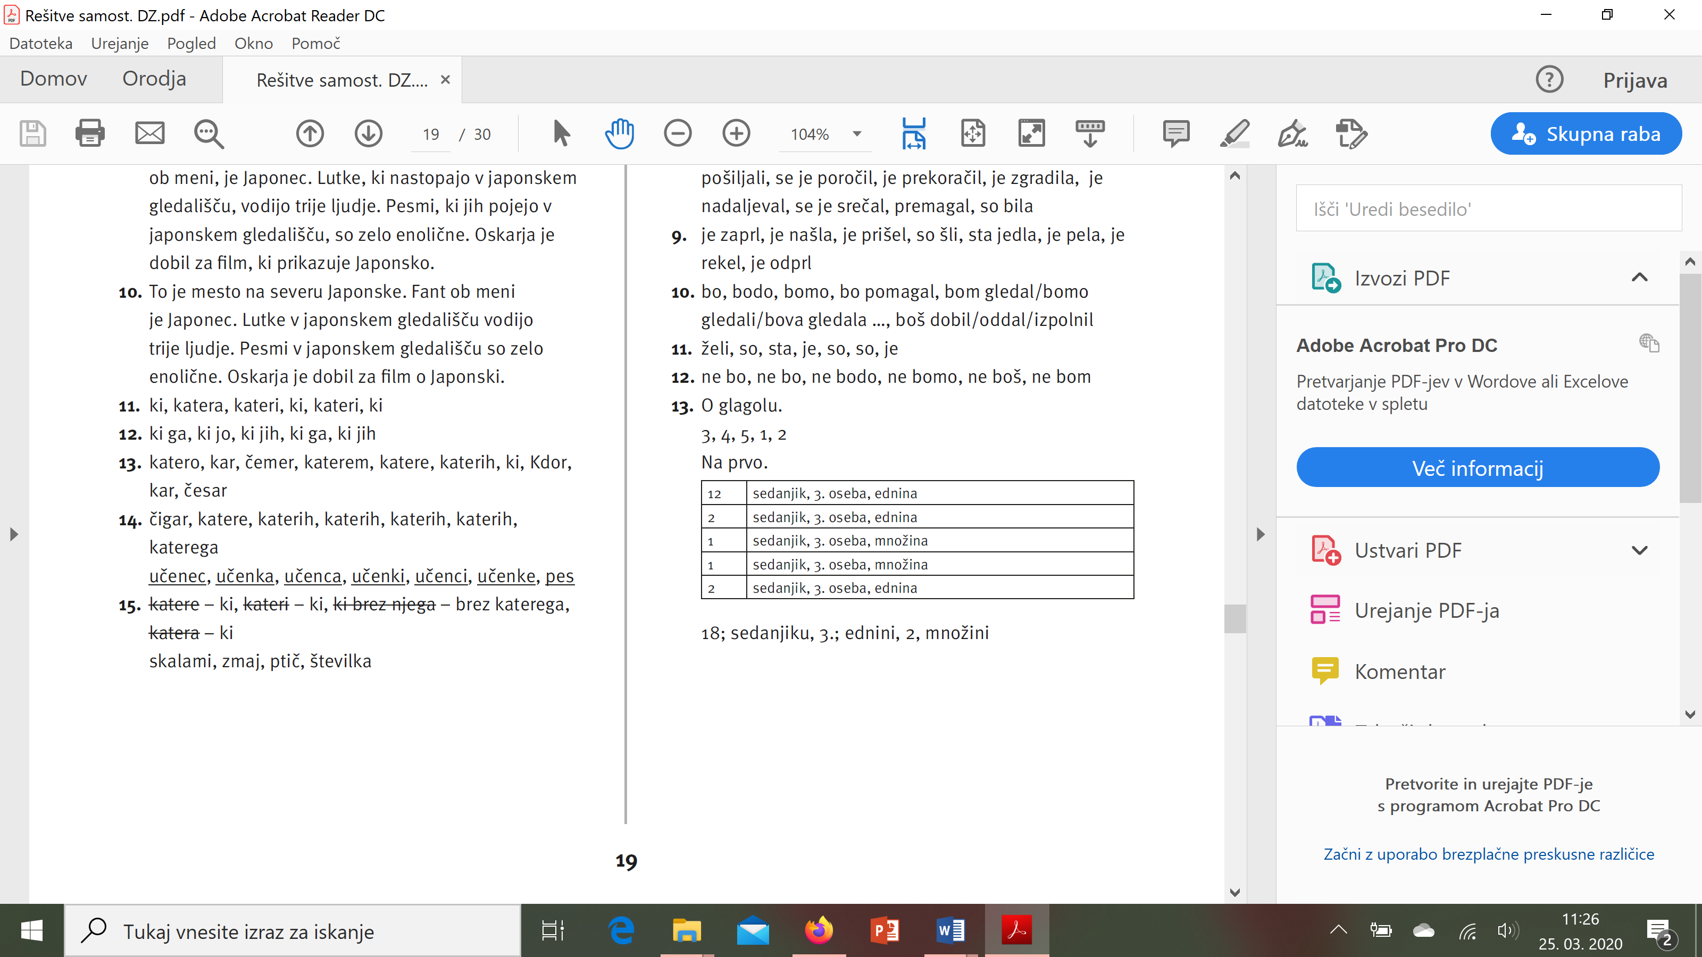

Glagolski naklon

**1.** Ponavljajoči se postopek.

Postopek lahko večkrat ponovimo.

Sedem.

Tri.

NE

Dve.

DA

**2.** zdrobiš, daš, dodaš, streseš, zliješ, paziš, spereš

v sedanjiku, v 2. osebi, v ednini

**3.** daj, dodaj, stresi, zlij, pazi, speri

**4.** dal bi, dodal bi, bi stresel, bi … zlil, bi pazil, bi spral